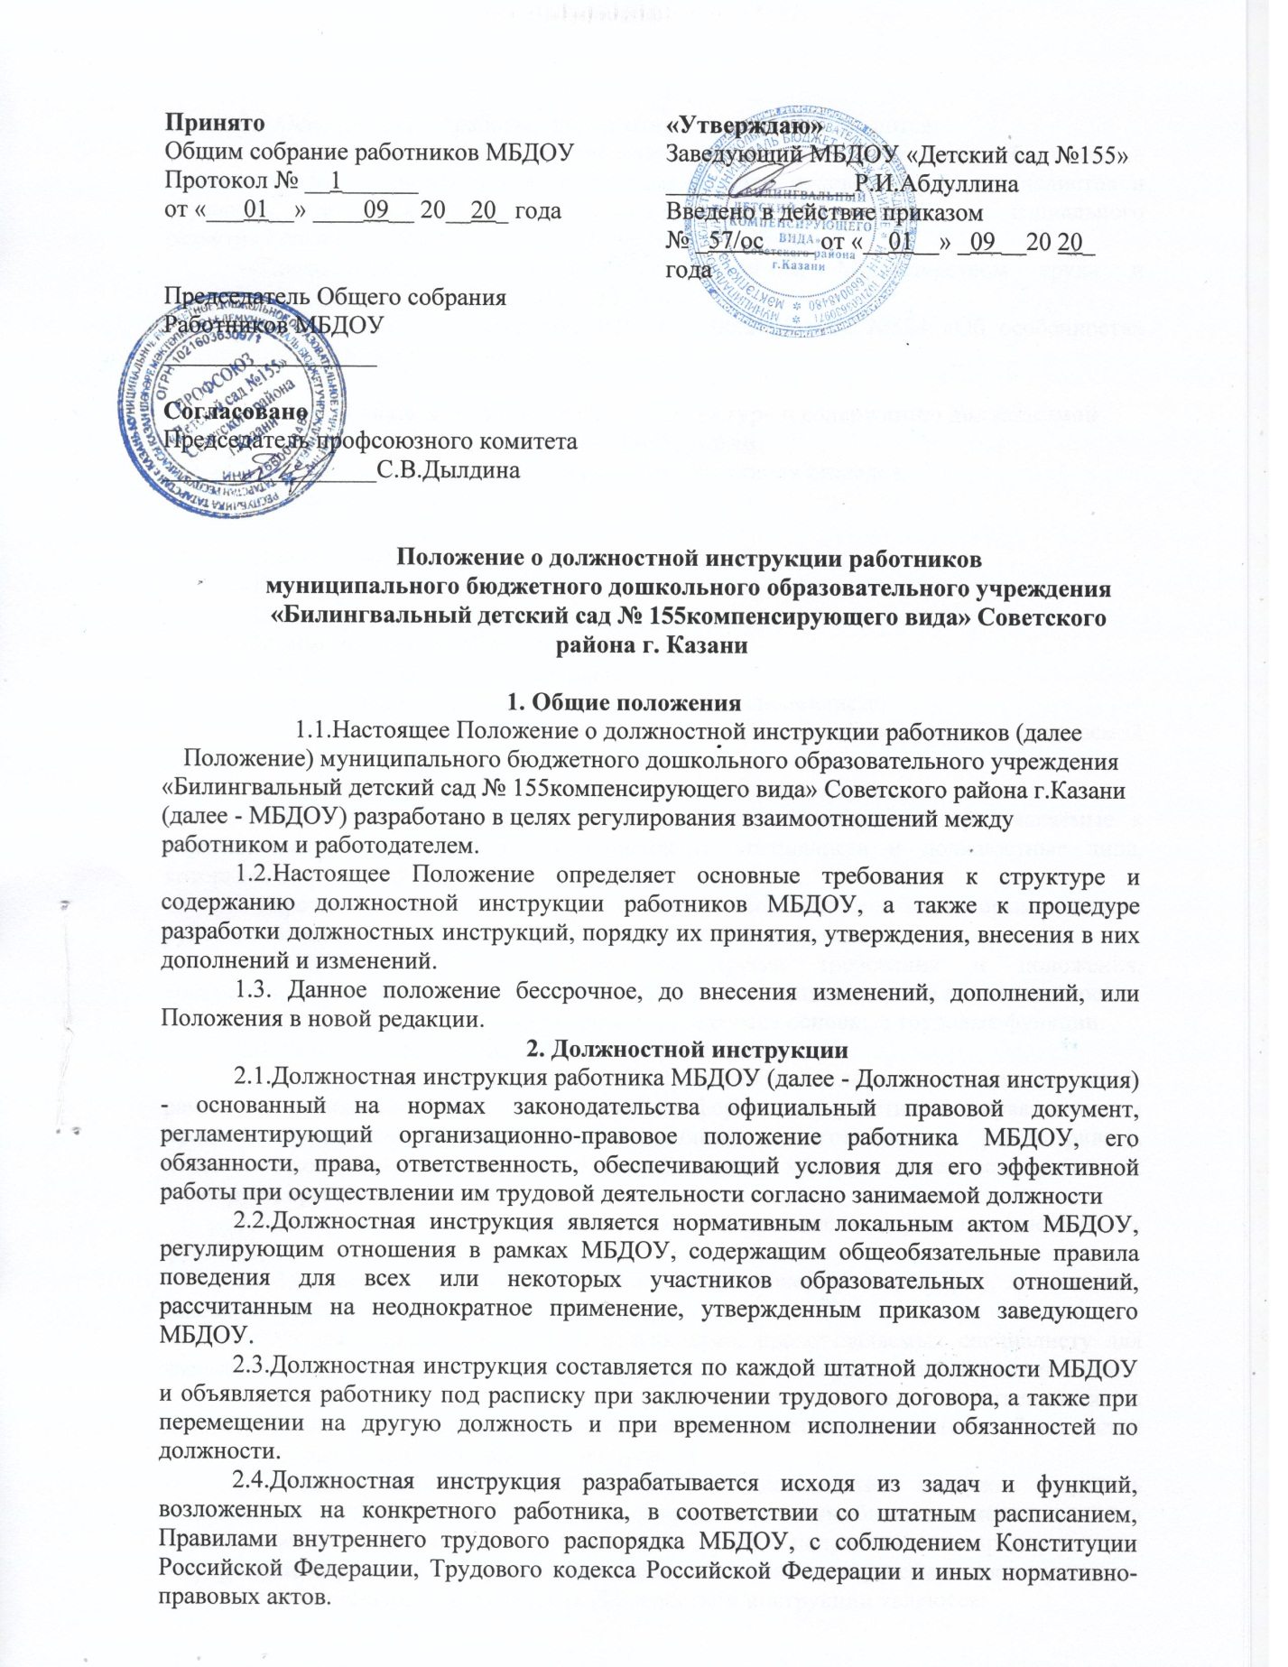

2.5.Основой для разработки должностных инструкций являются:
- «Квалификационные характеристики должностей работников образования» Единого квалификационного справочника должностей руководителей, специалистов и служащих, утвержденного Приказом Министерства здравоохранения и социального развития Российской Федерации от 26 августа 2010 г. № 761н.,
-«Профессиональный стандарт», утвержденный Министерством труда и социальной защиты РФ от 18.10.2013 года №544н.;
-Постановление Правительства РФ от 27.06.2016 года №584 «Об особенностях применения профессиональных стандартов…»

3.Требования, предъявляемые к структуре и содержанию должностной
инструкции.
3.1.Должностная инструкция состоит из следующих разделов:
- Общие положения
-Трудовые функции
- Должностные обязанности
- Права
- Ответственность
- Взаимоотношения. Связи по должности
3.2.В разделе «Общие положения»:
- устанавливается сфера деятельности данного специалиста;
- устанавливается порядок его назначения и освобождения от занимаемой должности;
- устанавливается замещение по должности во время отсутствия;
- определяются квалификационные требования (требования, предъявляемые к образованию и стажу работы), подчиненность специалиста и должностные лица, которыми он руководит;
- перечисляются правовые акты и нормативные документы, которыми должен руководствоваться, знать и уметь работник в своей деятельности.
В раздел могут быть включены другие требования и положения, конкретизирующие и уточняющие статус должностного лица и условия его деятельности.
3.3. В разделе «Трудовые функции» определяются основные трудовые функции.
3.4. Раздел «Должностные обязанности» содержит:
3.4.1.- перечень основных обязанностей должностного лица, возлагаемые на него в рамках выполняемых функций, указывается форма его участия в управленческом процессе (руководит, утверждает, обеспечивает, подготавливает, рассматривает, исполняет, контролирует, согласовывает, представляет, курирует, осваивает, применяет, планирует, организует, реализует и т.д.)
3.4.2.-перечень основной документации по должности в рамках выполняемых функций;
3.4.3.-требования к профессиональной подготовке(переподготовке), повышении. Квалификации.
3.5.Раздел «Права» содержит перечень прав, предоставляемых специалисту для выполнения возложенных на него функций и обязанностей, в рамках своей компетенции.
3.6.В разделе «Ответственность» устанавливаются виды ответственности за несвоевременное и некачественное выполнение специалистом должностных обязанностей и неиспользование предоставленных ему прав.
3.7.Раздел «Взаимоотношения. Связи по должности» содержит перечень должностных лиц, с которыми специалист вступает в служебные взаимоотношения и обеспечивается информацией, указываются сроки получения и предоставления информации, определяется порядок подписания, согласования и утверждения документов.
3.8.Обязательными реквизитами Должностной инструкции являются:

- заголовок к тексту;
- визы согласования;
- подписи, гриф утверждения,
-номер и дата введения в действие приказом руководителя

4.Порядок разработки, согласования, утверждения и введения в действие
должностной инструкции
4.1.Должностная инструкция разрабатывается заведующим МБДОУ либо лицом, уполномоченным заведующим МБДОУ. В случае, если Должностная инструкция разрабатывается лицом, уполномоченным заведующим МБДОУ, то она подписывается разработчиком в том числе..
4.2.Должностная инструкция после разработки передается в профсоюзный комитет первичной профсоюзной организации, представляющий интересы большинства работников МБДОУ (далее - профсоюзный комитет). Профсоюзный комитет в срок не позднее десяти рабочих дней со дня получения Должностной инструкции осуществляет согласование Должностной инструкции. В случае, если профсоюзный комитет не согласен с текстом Должностной инструкции либо вносит предложения по его совершенствованию, то заведующему МБДОУ направляется мотивированное мнение. Заведующий МБДОУ может согласиться с ним либо обязан в течение пяти дней после получения мотивированного мнения провести дополнительные консультации с профсоюзным комитетом в целях достижения взаимоприемлемого решения.
При недостижении согласия возникшие разногласия оформляются протоколом, после чего заведующий МБДОУ имеет право утвердить Должностную инструкцию.

5.Утверждение Должностной инструкции
5.1.Заведующий МБДОУ утверждает Должностную инструкцию путем издания соответствующего приказа.
5.2.В приказе в обязательном порядке указываются:
- дата введения Должностной инструкции в действие;
- указание порядка ознакомлении работников с новыми и\или дополнениями, изменениями в Должностной инструкцией и сроки для этого;
- фамилии и должности лиц, ответственных за соблюдение Должностной инструкции;
- иные условия.
5.3.Утвержденные Должностные инструкции подлежат обязательной регистрации в соответствии с требованиями делопроизводства в МБДОУ с присвоением им порядкового номера.

6.Ознакомление работников с Должностной инструкцией
6.1.Ознакомление работника МБДОУ с Должностной инструкцией в обязательном порядке осуществляется при поступлении на работу в МБДОУ. Ознакомление осуществляет заведующий МБДОУ. После ознакомления работник проставляет на Должностной инструкции ознакомительную визу - с инструкцией ознакомлен, дата, подпись.
6.2.Ознакомление работника МБДОУ с Должностной инструкцией в обязательном порядке осуществляется при переводе работника на другую должность или временном переводе на другую работу. Ознакомление осуществляет заведующий МБДОУ. После ознакомления работник проставляет на Должностной инструкции ознакомительную визу - с инструкцией ознакомлен, дата, подпись.
6.3.Требования, установленные в Должностной инструкции, действительны с того момента, когда работник был с ней ознакомлен.
6.4.В случае если работник МБДОУ отказывается расписаться в ознакомлении или получении Должностной инструкции, данный отказ фиксируется путем составления акта в присутствии незаинтересованных свидетелей. В акте также фиксируется факт ознакомления работника с содержанием Должностной инструкции в иной форме (Должностная инструкция зачитывается вслух заведующим МБДОУ). Отказ поступающим работником от выполнения должностных обязанностей, указанных в инструкциях, равносилен отказу от должности. Согласие частичное выполнение должностных инструкции также недопустимо.
6.5.Для текущей работы с подлинника должностной инструкции снимают заверенную копию, которую выдают работнику МБДОУ, работающему в данной должности.

7.Внесение дополнений и изменений в Должностную инструкцию
7.1.Внесение дополнений и изменений в Должностную инструкцию осуществляется в следующих случаях:
7.1.1.в связи с изменением обязательных условий трудового договора. Указанная процедура проводится в соответствии с требованиями Трудового кодекса РФ (работник должен быть не позднее, чем за 2 месяца до предполагаемого изменения письменно уведомлен. После получения работником соглашения на продолжение трудовых отношений, вносятся изменения в Должностную инструкцию).
7.1.2.при изменении организационных условий труда, без изменения трудовой функции работника.
7.2.Заведующий МБДОУ или лицо, уполномоченное им, составляет Должностную инструкцию в новой редакции (либо дополнения к ней), которая согласовывается и утверждается в соответствии с требованиями, установленными разделами 4 и 5 настоящего Положения. Ознакомление работника с Должностной инструкцией (либо с дополнениями и изменениями) осуществляется в соответствии с требованиями, установленными разделом 6 настоящего Положения.

8. Хранение должностных инструкций
8.1.Должностные инструкции хранятся в соответствии с правилами, установленными в Перечнем типовых управленческих архивных документов, образующихся в процессе деятельности государственных органов, органов местного самоуправления и организаций, утвержденным приказом Минкультуры России от 25.08.2010 № 558.
8.2.Должностные инструкции работников МБДОУ подлежат постоянному хранению в МБДОУ и в течение трех лет после их замены новыми.



